Міністерство освіти і науки України
Харківський національний університет імені В. Н. Каразіна
Факультет комп’ютерних наук
Кафедра безпеки інформаційних систем і технологій

Лабораторна робота № 2
з навчальної дисципліни
«Математичні методи та технології тестування і верифікації програмного забезпечення»

Виконав:
студент групи КБ-21
Кравченко Євгеній

Перевірив:
доцент
Нарєжній О.П.

Харків - 2019
Лабораторная работа № 2

по дисциплине

«Математичні методи та технології тестування та верифікації програмного забезпечення»

Тема: Изучение технологии автоматизированного тестирования записи и воспроизведения (Record and playback) на примере использования интегрированной среды разработки Selenium IDE.
Цель работы: Знакомство с технологией автоматизированного тестирования записи и воспроизведения (Record and playback) на примере использования интегрированной среды разработки Selenium IDE. Получение практических навыков для составления тест-сьютов для тестирования веб-приложений.
Выполнение индивидуального задания
- Главная страница содержит строки «Лучшие цены», «Услуги»
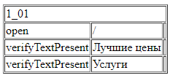
- Перейти на украинскую версию и проверить, что вы находитесь на ней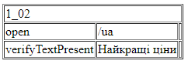
- Выполнить поиск «Автомобили». Убедиться, что вы выполнили правильный поиск
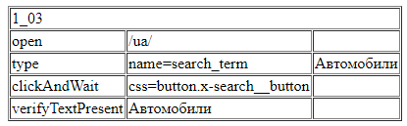
- Убедиться, что вы на первой странице поиска
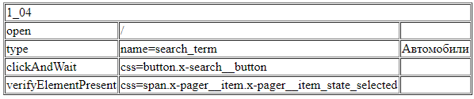
- Выполнить другой поиск. Убедиться, что первые три результата не совпадают с прошлой категорией
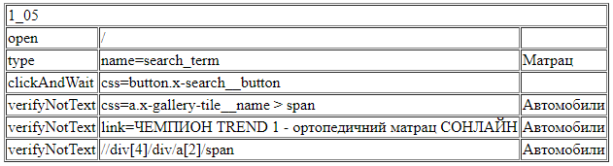
- Перейти на страницу входа на сайт https://prom.ua/. Проверить, что страница содержит поля для телефона/email, пароля, кнопку «Войти»
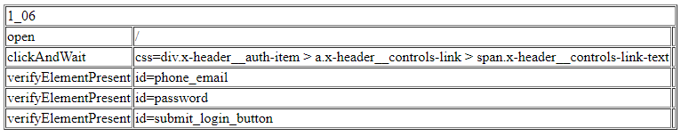

- При неверном вводе данных появляется надпись «не верный телефон или email»
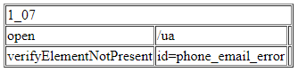
Выводы
Сегодня мы познакомились с технологией автоматизированного тестирования записи и воспроизведения (Record and playback) на примере использования интегрированной среды разработки Selenium IDE. Получили практические навыки для составления тест-сьютов для тестирования веб-приложений.

